**9.Bootstrap标签**

一.标签 .**label .label-default**

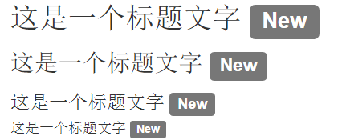

<h1>  
 **这是一个标题文字** <span class=**"label label-default"**>**New**</span>  
 </h1>  
   
 <h2>  
 **这是一个标题文字** <span class=**"label label-default"**>**New**</span>  
 </h2>  
   
 <h3>  
 **这是一个标题文字** <span class=**"label label-default"**>**New**</span>  
 </h3>  
   
 <h4>  
 **这是一个标题文字** <span class=**"label label-default"**>**New**</span>  
 </h4>

二.可用的变体

用下面的任何一个类即可改变标签的外观。



<span class=**"label label-default"**>**Default**</span>  
<span class=**"label label-primary"**>**Primary**</span>  
<span class=**"label label-success"**>**Success**</span>  
<span class=**"label label-info"**>**Info**</span>  
<span class=**"label label-warning"**>**Warning**</span>  
<span class=**"label label-danger"**>**Danger**</span>